Repetition

Tændingssystemer og installations tegning

Opgave 1
Monter tavlelysdæmper ud fra den tekniskske dokumentation og komponenterne.

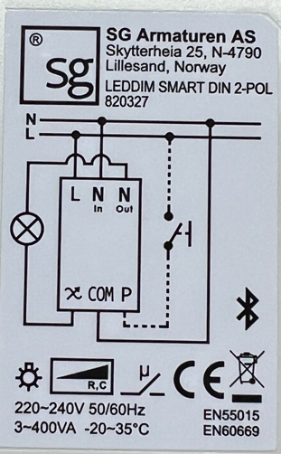

Opgave 2
Påfør og navngiv de nødvendige antal ledere på installationen.
Installationen er udført som Rørinstallation med enkeltleder ( 90 graderes ledere).
Tænding A udføres som kip-relæ og tænding B udføres med lys-dæmper.
Kip-relæet er placeret i tavlen og lys-dæmperen er placeret i tavlen.

